特种作业操作证申办人员资料

一、特种作业人员应当符合下列条件：
（一）年满18周岁，且不超过国家法定退休年龄；
（二）经社区或者县级以上医疗机构体检健康合格，并无妨碍从事相应特种作业的器质性心脏病、癫痫病、美尼尔氏症、眩晕症、癔病、震颤麻痹症、精神病、痴呆症以及其他疾病和生理缺陷；
（三）具有初中及以上文化程度；
（四）具备必要的安全技术知识与技能；
（五）相应特种作业规定的其他条件。
危险化学品特种作业人员除符合前款第（一）项、第（二）项、第（四）项和第（五）项规定的条件外，应当具备高中或者相当于高中及以上文化程度。
第五条特种作业人员必须经专门的安全技术培训并考核合格，取得《中华人民共和国特种作业操作证》（以下简称特种作业操作证）后，方可上岗作业。
二、报名资料
身份证明（年满18周岁，且不超过国家法定退休年龄；复印件1份，正反面印制，照片、证号清晰，加盖“复印无效”印章）

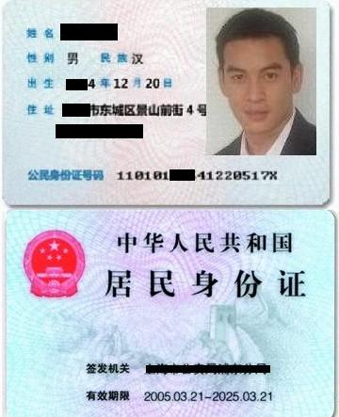

学历证（具有初中及以上文化程度，危险化学品作业应具备高中或者相当于高中及以上文化程度；复印件1份，照片、毕业证号、印章清晰,）；

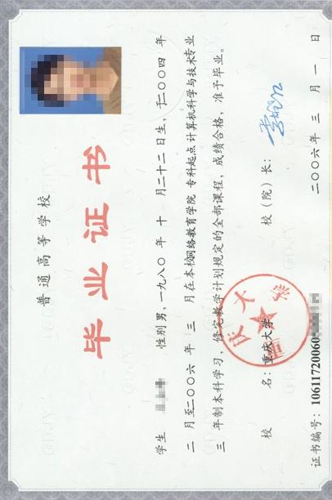

陕西省特种作业人员
体 格 检 查 表
姓 名 |  |  |  |  | 性别 |  |  | 出生 年 月 日 |  |  |  |  |  |  | 年龄 |  |  |  | 婚否
文化程度 |  |  | 民族 |  |  |  | 职业 |  | 联系  电话 |  |  |  |  |  |  |  |  | 半身一寸免冠照片  体检单位盖章
籍贯 | 省 市 县 |  |  |  |  |  |  | 住所及  通讯处
毕业学校或工 作 单 位
营 养 及  发育状况 | 良好 中等 欠佳 消瘦 肥胖
既往病史 | 器质性心脏病、癫痫、美尼尔氏综合症、眩晕综合症、癔症、震颤麻痹症、精神病、痴呆症及其他疾病和生理缺陷
过 敏 史
家族病史
内 科 | 血 压： / mmHg |  |  |  |  |  |  |  |  | 心 率： 次/分
内 科 | 呼 吸
内 科 | 心脏及  血管
内 科 | 消 化 |  |  |  |  |  |  |  |  |  |  |  |  | 肝
内 科 |  |  |  |  |  |  |  |  |  |  |  |  |  | 胆
内 科 |  |  |  |  |  |  |  |  |  |  |  |  |  | 脾
内 科 | 内分泌 |  |  |  |  |  |  |  |  |  |  |  |  |  |  |  | 医师意见：  签字：
内 科 | 精 神
内 科 | 神 经 |  |  | 膝反射：亢进、正常、减低 |  |  |  |  |  |  | 震 颤： 有、无
内 科 |  |  |  | 肌张力：亢进、正常、减低 |  |  |  |  |  |  | 病理反射：阴性、阳性
内 科 |  |  |  | 肌 力：O级、Ⅰ级、Ⅱ级、Ⅲ级、Ⅳ级、Ⅴ级
外 科 | 身 高 |  |  | cm |  | 体 重 |  | Kg |  | 体重指数 |  |  |  |  |  |  | 医师意见：  签字：
外 科 | 头 颈 |  |  |  |  | 甲状腺 |  |  |  | 胸 廓
外 科 | 淋 巴 |  |  |  |  | 脊 柱 |  |  |  | 四 肢
外 科 | 关 节 |  |  |  |  | 疝 |  |  |  | 皮 肤
外 科 | 肛 门 |  |  |  |  | 扁平足 |  |  |  | 泌 尿  生 殖 器

附件：10（反面）
五  官  科 | 眼 | 视力 |  | 左 | 矫 正  视 力 | 左 | 辨色力 |  | 医生意见：  签字：
五  官  科 | 眼 |  |  | 右 | 矫 正  视 力 | 右 | 辨色力 |  | 医生意见：  签字：
五  官  科 | 眼 | 沙眼 |  | 左 | 眼 压 |  | 其他  眼疾 |  | 医生意见：  签字：
五  官  科 | 眼 |  |  | 右
五  官  科 | 耳 | 听力 |  | 左 公尺 | 耳 疾 |  |  |  | 医生意见：  签字：
五  官  科 | 耳 |  |  | 右 公尺 | 耳 疾 |  |  |  | 医生意见：  签字：
五  官  科 | 鼻 | 嗅觉 |  |  | 鼻及鼻窦疾病 |  |  |  | 医生意见：  签字：
五  官  科 | 咽喉 |  |  |  | 唇 腭 |  | 口 吃 |  | 医生意见：  签字：
五  官  科 | 齿 | 龋齿 |  |  | 缺 齿 |  | 牙周病 |  | 医生意见：  签字：
五  官  科 | 其他 |  |  |  |  |  |  |  | 医生意见：  签字：
心 电 图 |  | 医师签字：
胸部X线透 视 |  | 医师签字：
其他检查
检查结论 |  | 主检医师 签字（盖章）
检查医院  意 见 |  | 主检医院 （盖章）  年 月 日
备 注
推荐医院：
1、西安市中心医院 地址：西安市新城区后宰门189号，电话：（029）87241188 、13324535915
2、西安医学院第二附属医院 地址：西安市纺织城纺东街167号，电话：（029）83553610、13991279408
3、西安市第五医院 地址：西安市西关正街142号， 电话：（029）84696322、18991900823
4、陕西省友谊医院 地址：西安市友谊西路277号， 电话：（029）85266163、18709210988
5、各设区市在县级以上（含县级）人民医院

从事特种作业的情况证明

陕西省安全生产监督管理局：
X X X 同志，身份证号：XXXXXXXXXXXXXXXXXX，在我单位从事X X特殊工种工作，工作XX年来，有/无违章操作记录；有/无安全生产违法行为；有/无拒绝、阻碍安监部门监督检查行为。
特此证明。

X X X公司（单位公章）

X 年 X 月 X日

